**KIỂM TRA HIỆU NĂNG TRANG WEB**

Công cụ: Pingdom

Link công cụ: <https://tools.pingdom.com/>

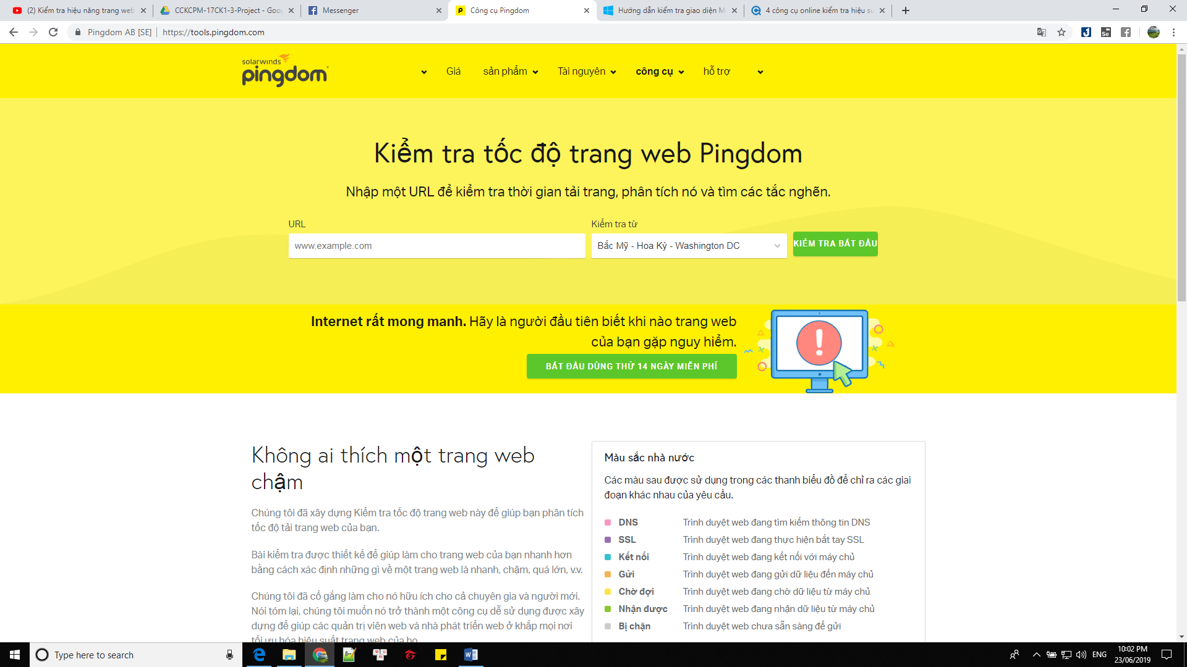

Nhập link trang web cần kiểm thử vào ô URL: <http://supermarketnhom04.somee.com/>

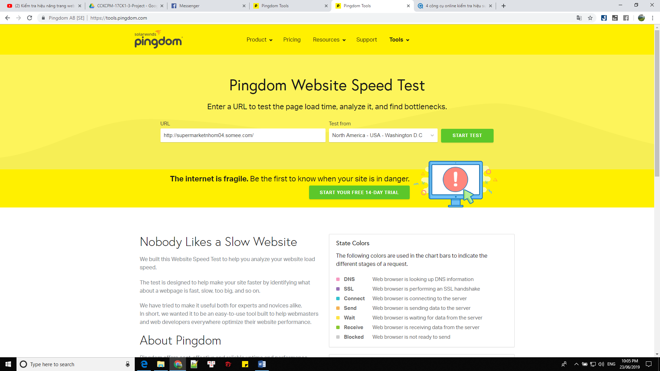

Chọn “START TEST” và đợi kết quả:

